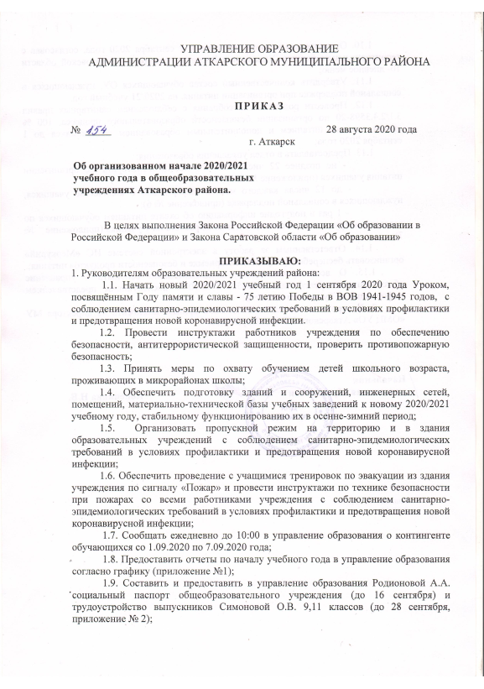

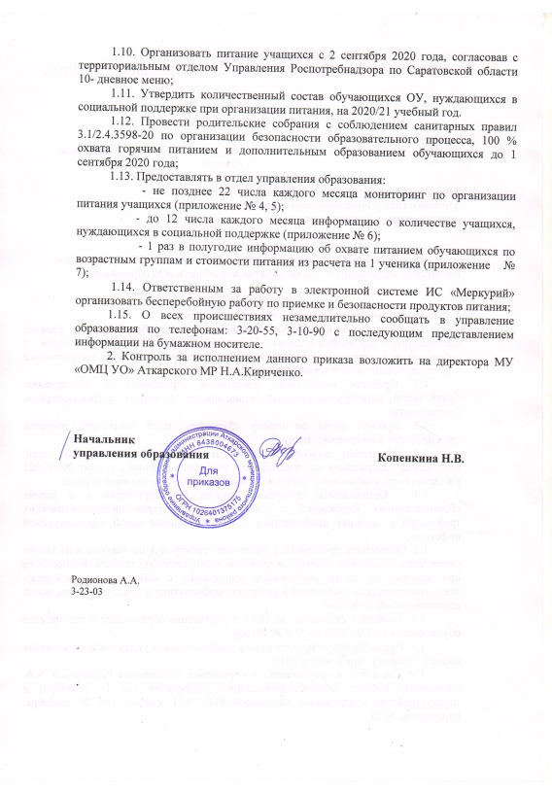

Приложение №1

График сдачи отчетов на начало учебного года

4 сентября 2020 года: 7 сентября 2020 года:
МОУ- ООШ с. Барановка МОУ СОШ с. Озерное
МОУ-ООШ с. Песчанка МОУ СОШ п. Лопуховка
МОУ СОШ с. Кочетовка МОУ-ООШ п. Тургенево
МОУ СОШ с. Елизаветино МОУ- ООШ с. Вяжля
МОУ СОШ с. Языковка МОУ-СОШ с. Даниловка
МОУ – СОШ с. Сазоново МОУ СОШ д. Ершовка

8 сентября 2020 года: 9 сентября 2020 года:
МОУ СОШ с. Б. Екатериновка МОУ СОШ № 1
МОУ СОШ с. Прокудино МОУ ООШ № 2
МОУ СОШ с. Марфино МОУ ООШ № 6
МОУ СОШ с. Умет МОУ СОШ № 10
МОУ СОШ с. З. Хутора

10 сентября 2020 года:
МОУ – СОШ № 3
МОУ – СОШ № 8
МОУ – СОШ № 9

Предоставить следующую информацию:
1. Социальный паспорт школы на начало нового учебного года, информацию об организованном начале уч. года.
2. Списки детей-инвалидов, детей с ОВЗ (в печатном и электронном виде на obrazovanie180@mail.ru).
3. Списки на домашнее обучение (справки) (в печатном и электронном виде на obrazovanie180@mail.ru).
4. Комплектование 1,10 классов (списки, профиль), подвоз (списки), ФГОС- общее количество.
6. Планы по подготовке и проведению ГИА-2021 (гр.риска, работа со слабоуспевающими, устное собеседование по рус.яз 9 кл, итоговое сочинение 11 кл.)
7. Списки прибывших граждан, не имеющих гражданства РФ
8. Списки первоклассников, которым на начало учебного года не исполнилось 6,6 лет (заявление родителей, справка о состоянии здоровья), и тех, кому на данный момент исполнилось 8 лет, но школу они не посещают (причина).

Необходимо обновить все разделы на школьных сайтах.

Приложение № 2

Социальный паспорт
МОУ – СОШ (ООШ)____________по состоянию на 15.09.2020, 15.01.2021
№ п/п | Категории семей и учащихся | Количество
1. | Всего учащихся:
 | из них: мальчиков
 | девочек
2. | Количество семей, из которых обучаются дети,
3. | из них:
3. | - полные семьи:
3. | в них детей (учащихся)
3. | - неполные семьи  в них детей (учащихся)
3. | Из неполных семей:  -только мать
3. | -только отец
4. | Количество детей – сирот
5. | Количество опекаемых семей,
5. | в них детей (учащихся)
6. | Количество приемных семей
6. | в них детей (учащихся)
7. | Количество многодетных семей,
7. | в них детей
8. | Количество малообеспеченных семей (официально зарегистрированных),
8. | в них детей:
9. | Количество семей, находящихся в социально – опасном положении,
9. | в них детей (учащихся)
10. | Количество детей – инвалидов и детей с ОВЗ | Всего чел.
10. | из них:
10. | - обучаются в школе
10. | - на домашнем обучении:
10. | - дети-инвалиды без ПМПК
10. | - дети-инвалиды с ПМПК
10. | -дети с ОВЗ (без инвалидности)
11. | Количество семей переселенцев и беженцев:
11. | в них детей
12. | Количество учащихся, находящихся в детских домах, школах – интернатах, реабилитационных центах
13. | Количество учащихся, состоящих на учете в ПДН МО МВД РФ
14. | Количество обучающихся, состоящих на внутришкольном учёте (за исключением учащихся, состоящих на учёте в ПДН)

Списки детей по каждой категории прилагаются (в списках обязательно указывать дату рождения ребёнка данной категории и класс)

Приложение № 3

Количественный состав обучающихся общеобразовательных
учреждений Аткарского муниципального района, нуждающихся в социальной поддержке при организации питания,
на 2020-2021 учебный год

Образовательное учреждение | Количество учащихся

Приложение № 4

Мониторинг по организации питания учащихся в ______________

№ | Наименование | Количество
1. | Количество учащихся всего: (чел).  1-4 классы  5-9 классы  10-11 классы | Указывать с учетом домашников  Например, 121/119
2. | Количество детей, получающих буфетную продукцию,  всего: (чел./ % от общего числа учащихся),  из них: 1-4 классы (выпечка и чай)  5-9 классы (выпечка и чай)  10-11 классы (выпечка и чай) | Остаток от общего количества учащихся, получающих горячее питание
3 | Количество детей, получающих горячие завтраки, всего:  (чел./ % от общего числа учащихся),  из них: 1-4 классы (2 и 3 блюдо)  5-9 классы (2 и 3 блюдо)  10-11 классы (2 и 3 блюдо) | Дети, которые только завтракают
4 | Количество детей, получающих горячие обеды, всего:  (чел./ % от общего числа учащихся),  из них: 1-4 классы (1,2 и 3 блюдо)  5-9 классы (1,2 и 3 блюдо)  10-11 классы (1,2 и 3 блюдо) | Дети, которые только обедают
5. | Количество детей, получающих комплекс завтрак + обед, всего: (чел./ % от общего числа учащихся),  из них: 1-4 классы, из них посещающие ГПД  5-9 классы, из них посещающие ГПД  10-11 классы, из них посещающих ГПД | Вся начальная школа и дети, которые питаются 2 раза
6. | Количество детей, получающих комплекс завтрак + обед + полдник, всего: (чел./ % от общего числа учащихся),  из них: 1-4 классы, из них посещающие ГПД  5-9 классы, из них посещающие ГПД  10-11 классы, из них посещающих ГПД | Дети, посещающие ГПД
7. | Количество детей, получающих горячее питание, всего:  (чел./ % от общего числа учащихся),  из них: 1-4 классы  5-9 классы  10-11 классы | Сумма пунктов 3,4,5,6  сумма не должна превышать чисел в пункте 1
8. | Количество детей, получающих школьное питание, всего:  (чел / % от общего числа учащихся),  из них: 1-4 классы (буфетная продукция + горячее питание)  5-9 классы (буфетная продукция + горячее питание)  10-11 классы (буфетная продукция + горячее питание) | Сумма пунктов 2,3,4,5,6  сумма не должна превышать чисел в пункте 1
9. | Количество детей, получающих льготное питание, всего:  (чел/ % от общего числа учащихся из соц. незащищенных семей)  из них: 1- 4 классы  5-9 классы  10-11 классы | Количество должно совпадать с данными, которые подаете по льготникам
10. | Стоимость питания на 1 ребенка в день (в руб.)  из бюджета субъекта  из бюджета муниципального образования  из внебюджетных источников – за плату родителей (сумма и кол-во руб) | 20 руб - чел.  11руб -чел  15руб -чел  22 руб -чел  30 руб-чел  45-70руб.-чел
11. | Количество детей, получающих йодированную соль  всего: (чел /% от общего числа учащихся),  из них: 1-4 классы  5-9 классы  10-11 классы | Количество должно совпадать с количеством получающих горячее питание
12. | Количество детей, получающих специализированные продукты питания, обогащенные микронутриентами (аскорбиновая к-та)  всего: (чел /% от общего числа учащихся),  из них: 1-4 классы  5-9 классы  10-11 классы | Количество должно совпадать с количеством получающих горячее питание (обед + завтрак/обед)
13. | Калорийность рациона  7-11 лет  12-17 лет | По возрастным категориям
14. | Количество проведенных совместных проверок в отчетном периоде:  -Управлением образования  -Роспотребнадзором  -Россельхознадзором | Указывать количество
15. | Перечень выявленных нарушений в отчетном периоде,  Количество штрафов в отчетном периоде. | К отчету прилагается предписание

Ответственный за организацию питания ______/_____________________/

Приложение №5
Информация по реализации программы «Школьное молоко»
Число учащихся  1-4 классов, получаю  щих  молоко/  число учащихся 1-4 кл. всего | Производитель молока, поступаю  щего в школы | Вид упаковки  (полиэти леновые  пакеты,  тетрапакеты) | Объем упаков  ки/сто  имость | Качество  обработки  (пастеризо-  ванное,  ультра-  пастеризо  ванное, стерили  зованное) | Обогащение микронутри  ентами  (указать  какими) | Поставщик | Периодичность поступления молока | Условия  доставки | Обеспечение условий  хранения  молока в  школах | Реализация: время  и способ

Приложение № 6

Информация о количестве учащихся, нуждающихся в социальной поддержке
(льготное питание за счет субсидий из областного бюджета), за исключением обучающихся, посещающих ГПД, по состоянию на __________ 2020- 2021 учебного года
Наименование учреждения | Кол-во уч-ся обеспеченных льготным питанием | Дети из малообеспеченных семей | Дети из семей СОП |  | Дети из многодетных семей |  |  | Дети-инвалиды и дети с ОВЗ | Дети-сироты и дети,оставшиеся без попечения родителей, находящихся под опекой |  | Дети беженцев и вынужденных переселенцев, прибывших с территории Украины, а также граждан, вынуждено покинувших территорию Украины не проживающих в пунктах временного размещения на территории Саратовкой области |  |  | Дети беженцев и вынужденных переселенцев, прибывших с территории Украины, а также граждан, вынуждено покинувших территорию Украины проживающих в пунктах временного размещения на территории Саратовкой области
 | факт | 5-11 класс | 5-11 класс |  | 5-11 класс |  |  | 5-11 класс | 5-11 класс |  | 5-11 класс |  |  | 5-11 класс

Приложение № 7
Охват питанием по возрастным группам и обеспеченность нуждающихся в питании с учетом длительности пребывания в учреждении, а также иных факторов на 5 сентября, 15 января
Показатель | 1-4 классы |  |  | 5-9 классы |  |  | 10-11 классы |  |  | ИТОГО
Количество учащихся
Наименование приемов пищи | Нуждающихся в питании, чел | Получающих питание, чел. | Компенсация на домашнем обучении. | Нуждающихся в питании, чел | Получающих питание, чел. | Охват горячим питанием, % от кол-ва нуждающихся в 5-9 кл. | Нуждающихся в питании, чел | Получающих питание, чел. | Охват горячим питанием, % от кол-ва нуждающихся в 10-11 кл. | Нуждающихся в питании, чел | Получающих питание, чел. | Охват горячим питанием, % от кол-ва нуждающихся в 10-11 кл.
Горячее питание
Только горячий завтрак
Только горячий обед
Итого одноразовое питание
Двухразовое питание (горячий завтрак +обед)
Итого получающих горячее питание
Общий охват горячим питанием, % от кол-ва уч-ся
Буфет

Стоимость питания из расчета на 1 ученика по общеобразовательным учреждения района в 2020 году

Наименование учреждения | Количество детей всего/количество, получающих горячее питание 5-11 кл | Стоимость завтрака на 1 ученика | Стоимость обеда на 1 ученика | Стоимость питания на 1 ученика (с учетом родительских средств) | Количество детей, получающих льготное питание (по возрастным группам) | Стоимость питания за месяц на 1 ученика (с учетом родительских средств) | Итого стоимость питания за сентябрь
 |  |  |  |  | Всего:  20 руб –  15 руб –  22 руб –  30 руб - | В день – __руб  В месяц -__руб | Льготникам – ___руб  За родительскую плату - ____руб

- Расписать по возрастным категориям количество детей, получающих льготное питание (например: 20 руб – 12 чел., 11руб – 2 чел.,...)
- внебюджетные средства – родительская плата!!!!!!

